Lampiran B
JAWABAN SOAL PRE-TEST

NO | Soal | Alternatif Penyelesaian | Skor
1 | Panjang rusuk kubus ABCD.EFGH di bawah adalah 10cm. Tentukan:  - Panjang diagonal sisi AC  - Luas bidang diagonal ACGE  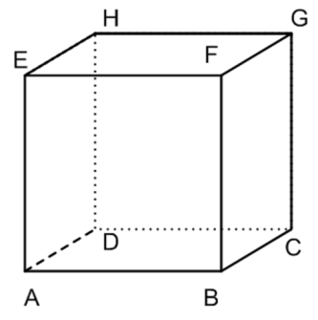 | Diketahui:  Panjang rusuk = 10 cm  (AB = BC = 10cm)  Ditanya:  - Panjang diagonal sisi AC  - Luas bidang diagonal ACGE  Penyelesaian:  - Panjang diagonal sisi AC  AC² = AB² + BC²  AC = $\sqrt{AB^{2} + BC^{2}}$  = $\sqrt{{10}^{2} + {10}^{2}}$  = $\sqrt{200}$  = $10\sqrt{2}cm$  - Luas bidang diagonal ACGE  Bidang ACGE berbentuk persegi panjang, maka:  Luas ACGE = AC x CG  = $10\sqrt{2}$ x 10  =$100\sqrt{2}$  Jadi, luas bidang diagonal ACGE  = $100\sqrt{2}$
2 | 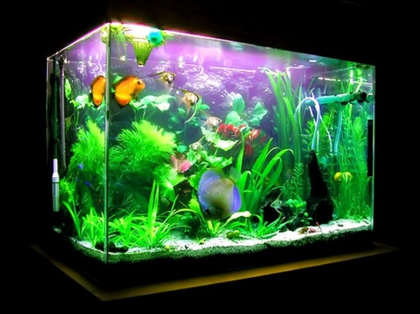  Majidah dan Uni akan membuat sebuah akuarium kaca tanpa tutup berukuran $60 cm×20 cm ×50 cm.$Jika mereka membeli selembar kaca seluas 1 m². Gambarlah jaring-jaring akuarium dan Hitunglah berapa luas kaca yang tidak terpakai! | Diketahui : akurarium dengan p = 60 cm, l = 20 cm, t = 50 cm  Ditanya : gambarkan jaring-jaring dan tentukan luas kaca yang tidak terpakai?  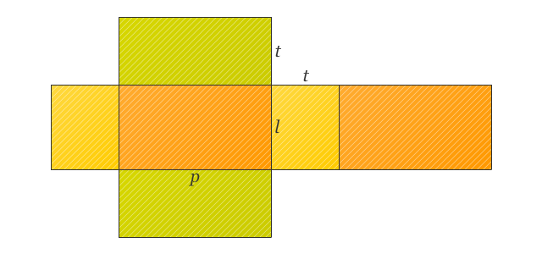  20cm  50cm  60cm  Gambar jaring-jaring akuarium  Penyelesaian:  Luas akuarium kaca  $$=60×20+2×60×50+2×20×50$$  $$=1.200+6.000+2.000$$  $$=9.200 {cm}^{2}$$
3 | Sebuah balok memili panjang 15 cm dan lebar 4cm. Jika luas permukaan balok tersebut adalah 500 cm², berapakah tinggi balok tersebut? | Diketahui:  Balok dengan panjang 15 cm  lebar 4 cm  luas 500 cm²  Ditanya:  Tinggi balok?  Penyelesaian:  Luas permukaan balok = 2 (pl+lt+pt)  500 = 2 (15 . 4 + 4 . t + 15 . t )  500 = 2 (60 + 4 . t + 15 . t )  500 = 2 (60 +19 . t)  250-60 = 19 . t  190 = 19 . t  t = $\frac{190}{19}$  t = 10  Jadi, tinggi balok tersebut adalah 10
4 | Kemasan disket berbentuk kubus mempunyai luas permukaan 600 cm². Kemasan tersebut dimasukkan ke dalam kardus berbentuk kubus. Kardus itu memuat 27 kemasan disket. Hitunglah ukuran kardus dan volume kardus tersebut! | Diketahui :  Lpermukaan kemasan disket berbentuk kubus = 600 cm²  Kardus memuat 27 kemasan disket  Ditanya:  Berapa ukuran dan volume kardus yang memuat 27 kemasan disket?  Penyelesaian:  Menentukan panjang rusuk kemasan disket.  $$L=6×s^{2}$$  $$600=6×s^{2}$$  $$s^{2}=\frac{600}{6}=100$$  $$s=\sqrt{100}=10 cm$$  $$Volume kemasan=s^{3}={10}^{3}=1.000 {cm}^{3}$$  Oleh karena ada 27 kemasan maka dapat disusun dalam kardus sedangkan setiap kemasan panjang volumenya 1.000 cm³.  Maka volume semua kemasan disket = 27 $×1.000=27.000 {cm}^{3}$  Sisi kardus = $\sqrt[3]{27.000}=30 cm$  Ukuran kardus tersebut adalah$30 cm ×30 cm ×30 cm$.
5 | Sebuah bak mandi memiliki panjang, lebar dan tinggi yang sama yaitu 9dm. Sepertiga dari kapasitas bak mandi tersebut berisi air. (diasumsikan ketebalan bak mandi diabaikan). Tentukan:  - Volume bak jika diisi air sampai penuh (dalam liter)  - Volume air yang terdapat dalam bak mandi (dalam liter) | Diketahui:  Bak mandi tersebut memiliki panjag, lebar dan tinggi yang sama berarti bangun tersebut adalah kubus s= 9dm  Ditanya:  - Volume bak jika diisi air sampai penuh (dalam liter)  - Volume air yang terdapat dalam bak mandi (dalam liter)  Penyelesaian:  - Volume bak = V_{kubus}  = (9)³  = 729 dm³  = 729 liter  - V _{air} = $\frac{1}{3}×V_{bak}$  = $\frac{1}{3}×729$  = 243 liter  Jadi, volume air yang terdapat dalam bak mandi tersebut 243 liter.

